Załącznik nr 1 do Zarządzenia Nr 29.2020
Wójta Gminy Prostki
z dnia 04.03.2020 r.

PROJEKT
Uchwała Nr .......... 2020 r.
Rady Gminy Prostki
z dnia ........................... 2020 r.

w sprawie nadania nazwy drodze gminnej w miejscowości Krzywe.

Na podstawie art. 18 ust. 2 pkt 13 ustawy z dnia 8 marca 1990 roku o samorządzie gminnym (Dz. U. z 2019 r. poz. 506 z późn. zm.) Rada Gminy Prostki uchwala, co następuje:
§ 1.
- Drodze, oznaczonej numerem działki 31 obręb 0019-Krzywe, nadaje się nazwę ………………

§ 2.
Przebieg ulicy, a także oznaczenia geodezyjne pasa drogowego przedstawia załącznik Nr 1 do uchwały.
§ 3.
Wykonanie uchwały powierza się Wójtowi Gminy.
§ 8.
Uchwała wchodzi w życie po upływie 14 dni od daty ogłoszenia w Dzienniku Urzędowym Województwa Warmińsko-Mazurskiego.
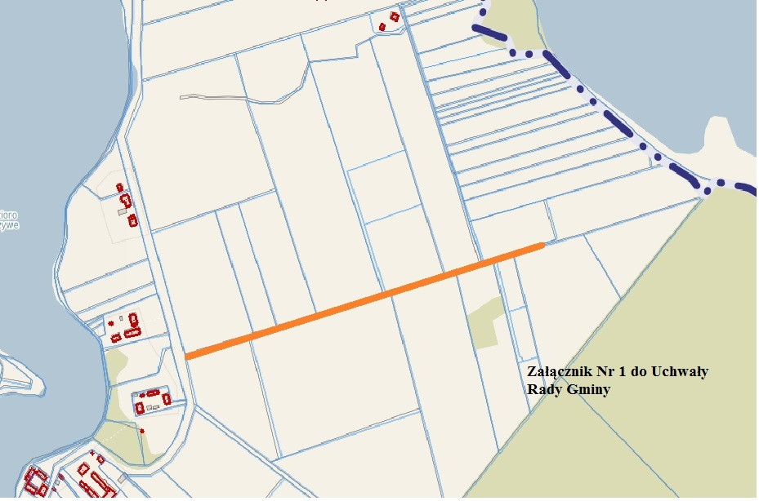
Uzasadnienie :
Zgodnie art. 18 ust. 2 pkt 13 ustawy z dnia 8 marca 1990 r. o samorządzie gminnym do kompetencji Rady Gminy należy podejmowanie uchwał w sprawach herbu gminy, nazw ulic i placów będących drogami publicznymi lub nazw dróg wewnętrznych.
Wzdłuż drogi będących przedmiotem niniejszej uchwały wznoszona jest nowa zabudowa mieszkaniowa. W związku z pojawiającą się zabudową i rozwijaniem infrastruktury w obszarze
Konieczne jest nadanie nowej nazwy.
Wójt Gminy Prostki, zarządzeniem nr 29.2020 z dnia 4 marca 2020 r. postanowił przeprowadzić konsultacje społeczne z mieszkańcami w sprawie nadania nazwy niżej wymienionym drogom:
- droga gminna oznaczona numerem działki 31 obręb 0019-Krzywe,

O terminie i miejscu przeprowadzenia konsultacji powiadomiono mieszkańców poprzez obwieszczenie wywieszone na tablicach ogłoszeń w sołectwie Krzywe i siedzibie Urzędu Gminy w Prostkach, biuletynie informacji publicznej.
Konsultacje zostały przeprowadzone w dniu ……….. 2020 r. w świetlicy wiejskiej Krzywe.

